Universidad Central del Ecuador

**Nombre:** Jordy Chamba

**Taller 6**

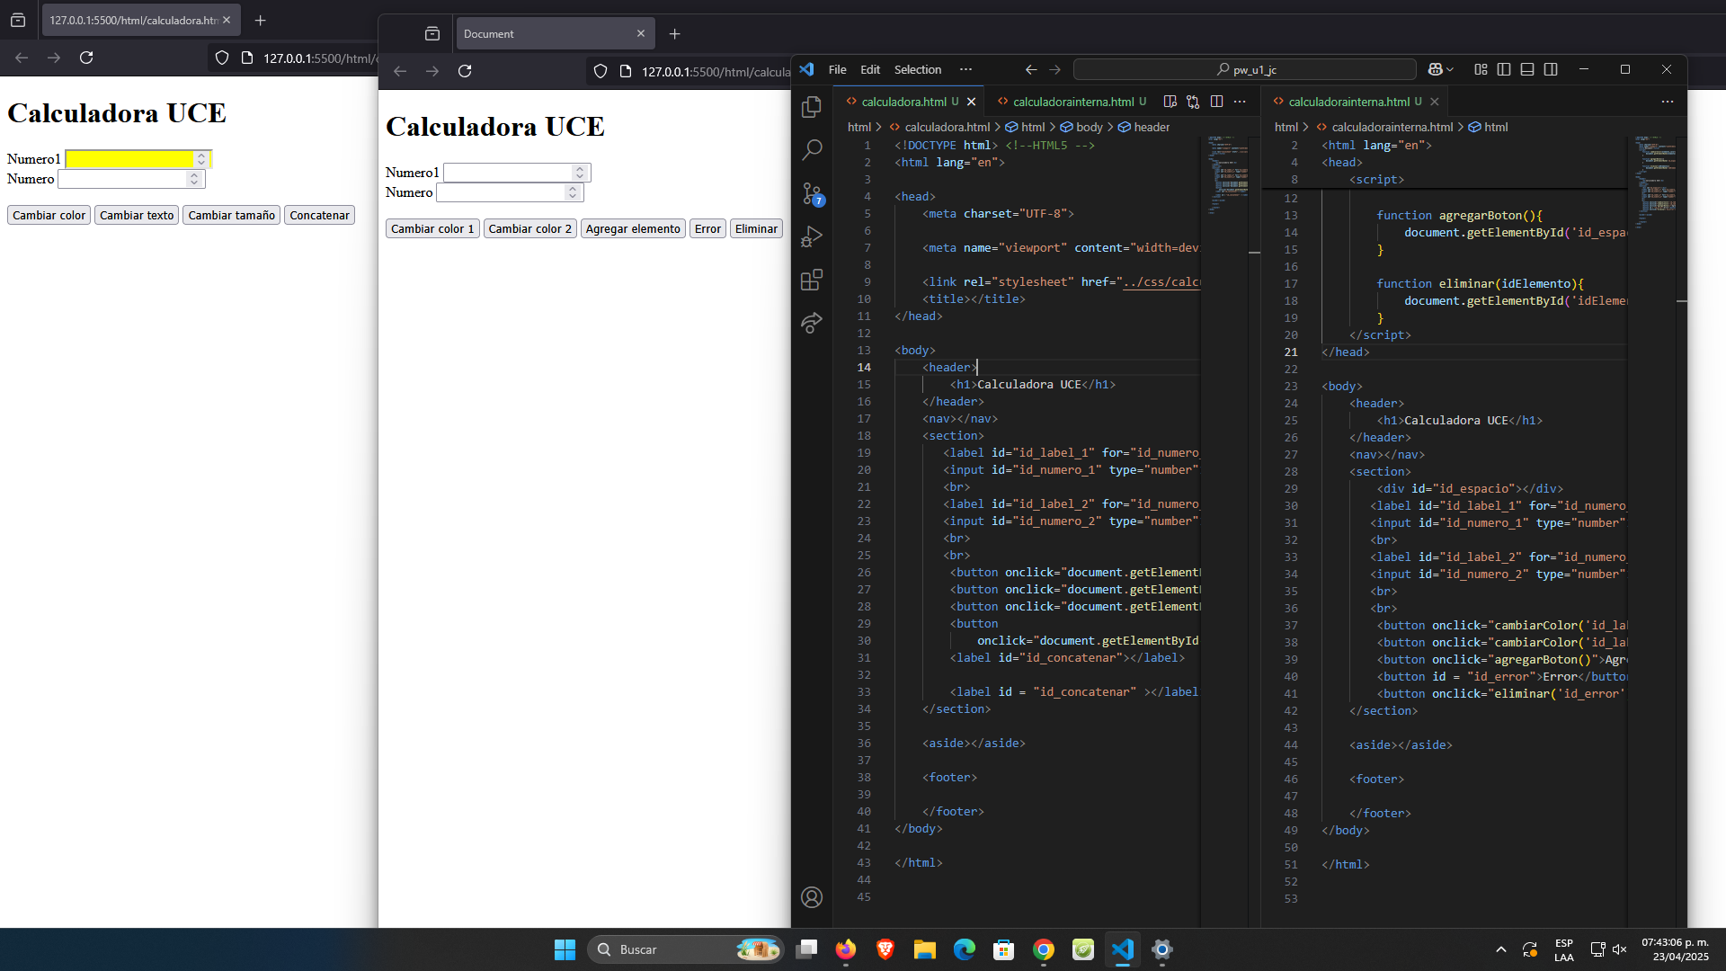

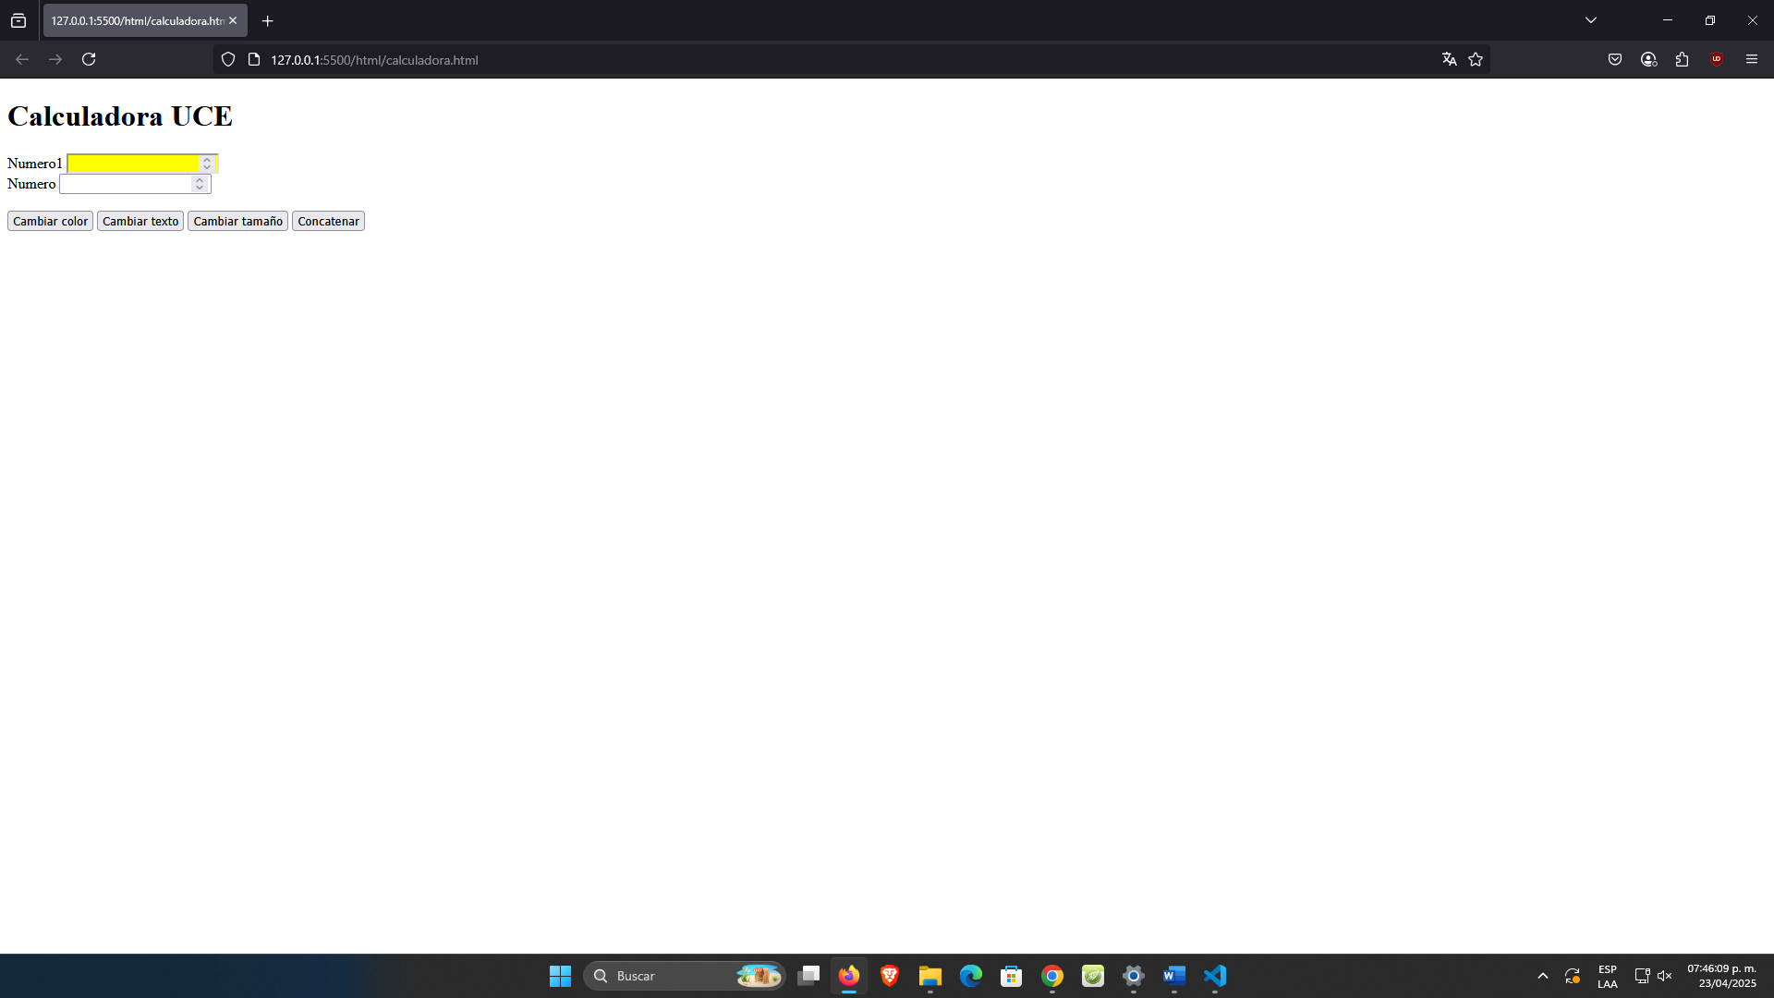

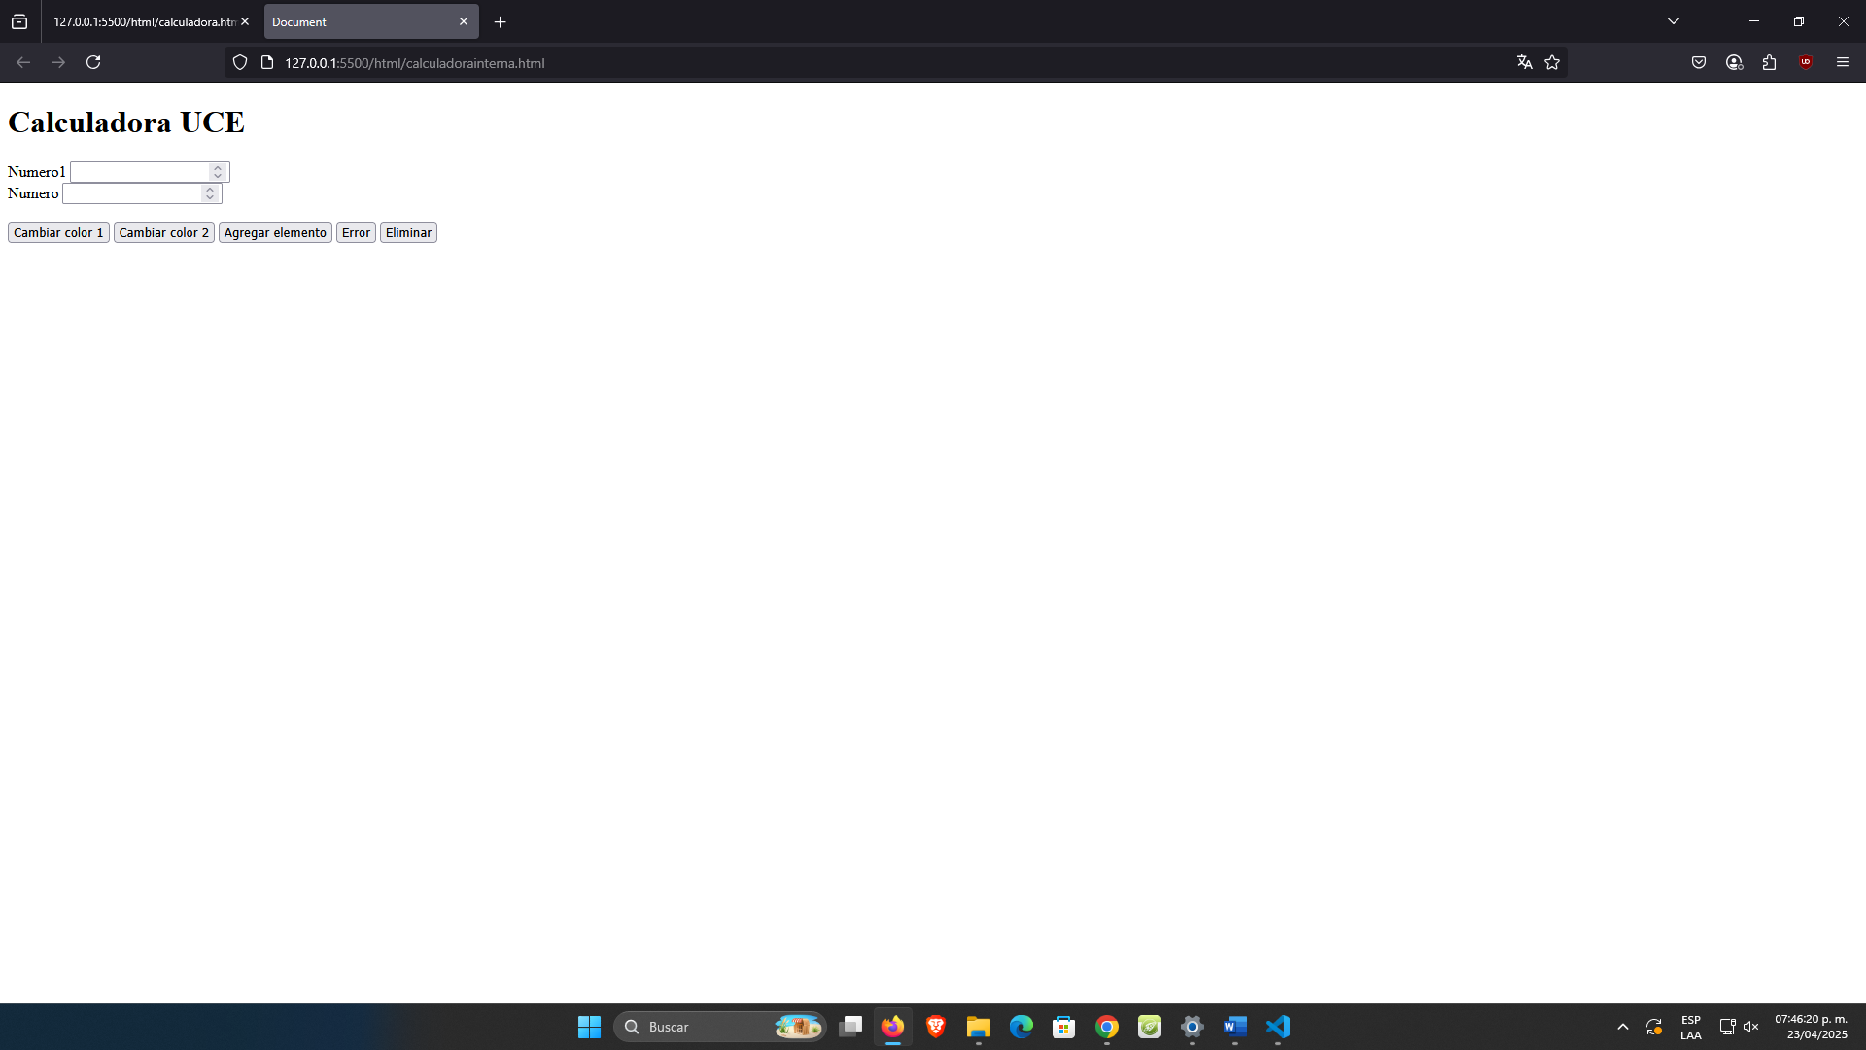

https://github.com/JordyChamba/pw_u1_jc/commit/ce52977ac97e20ffb5b7cddf3cec8ddc514fbef7